1. F12 打开tools，选 Network 页面。
2. 播放前把信息删掉

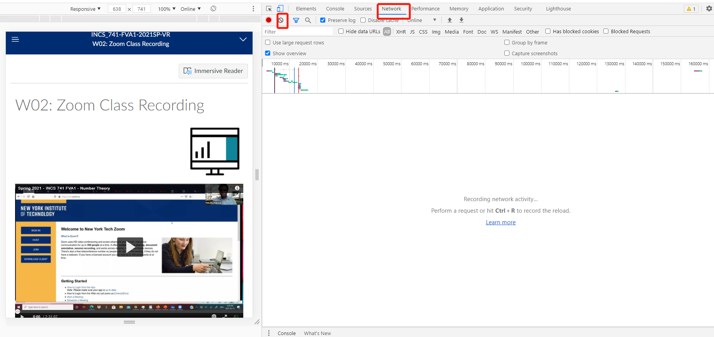

1. 播放后找到 m3u8.index 这一项

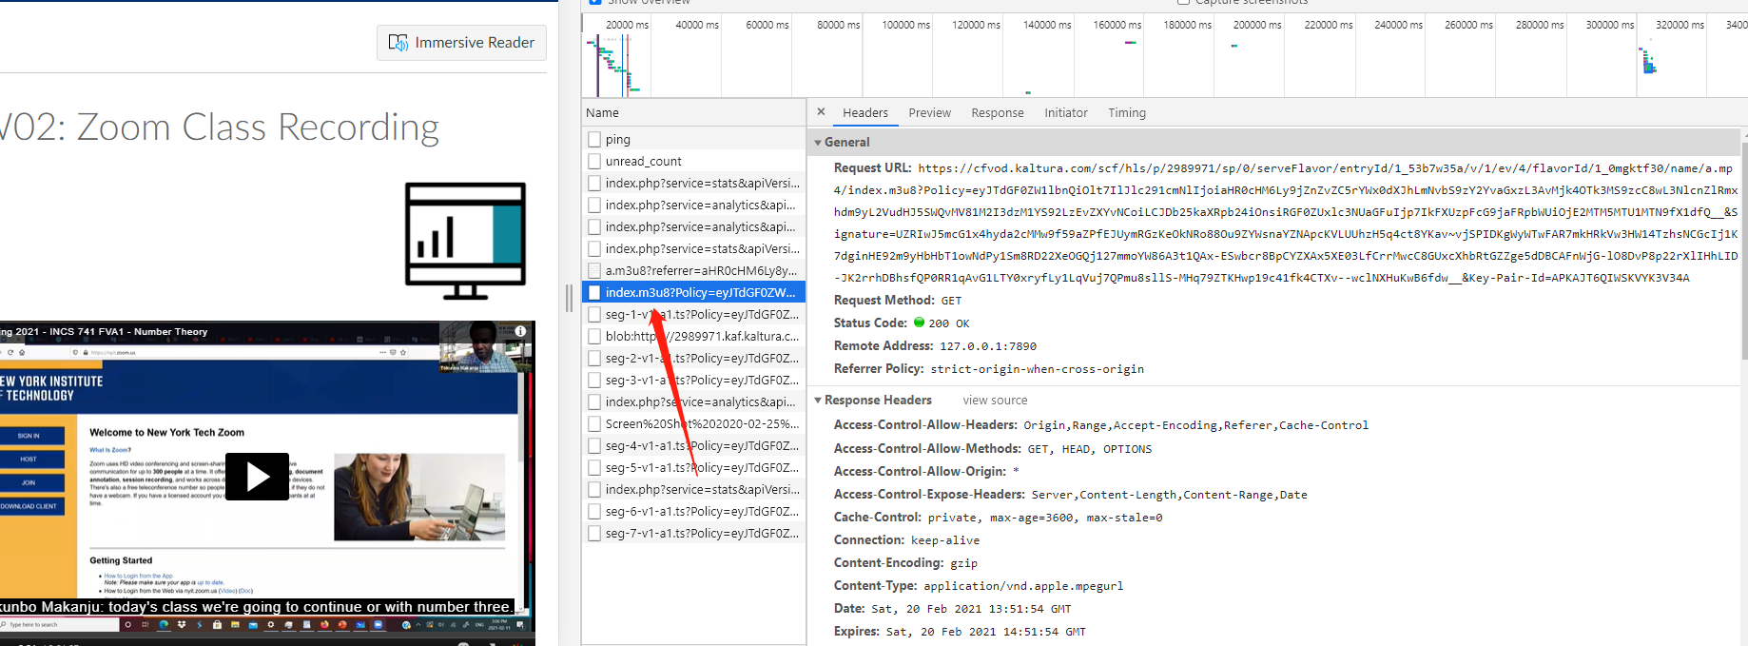

1. 复制该项下的URL 地址

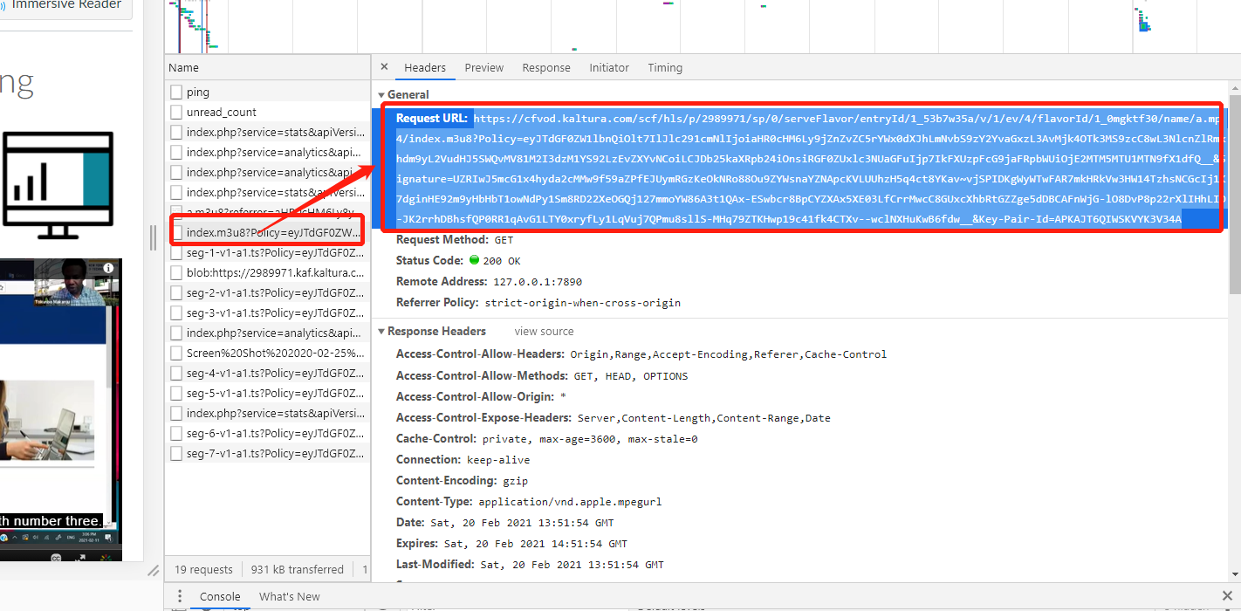

1. 把该地址粘贴到浏览器，按回车。

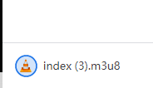

1. 会自动下载index.m3u8 文件
2. <https://www.easefab.com/tutorial/vlc-convert-m3u8-to-mp4.html>
3. 根据上面网站教程 用VLC播放器把 index.m3u8 文件转换为mp4 文件。